Задача 4
Построить недостающие проекции:
а) точек D, E º α (∆ ABC)
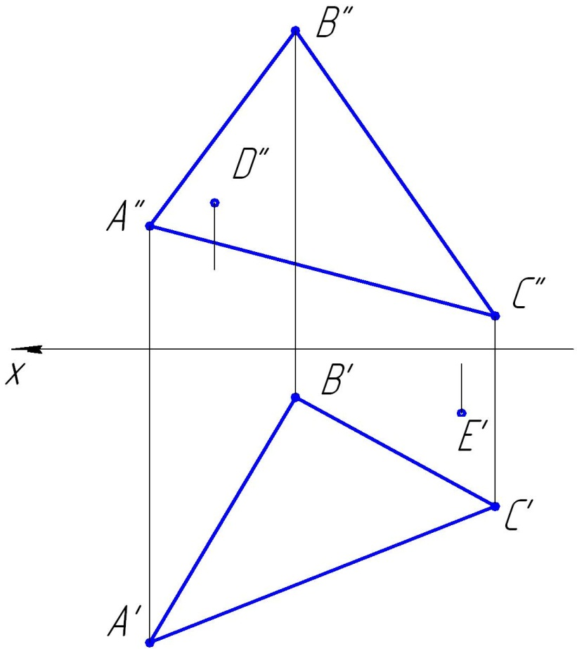

б) треугольника, лежащего в плоскости β (m ║ n)

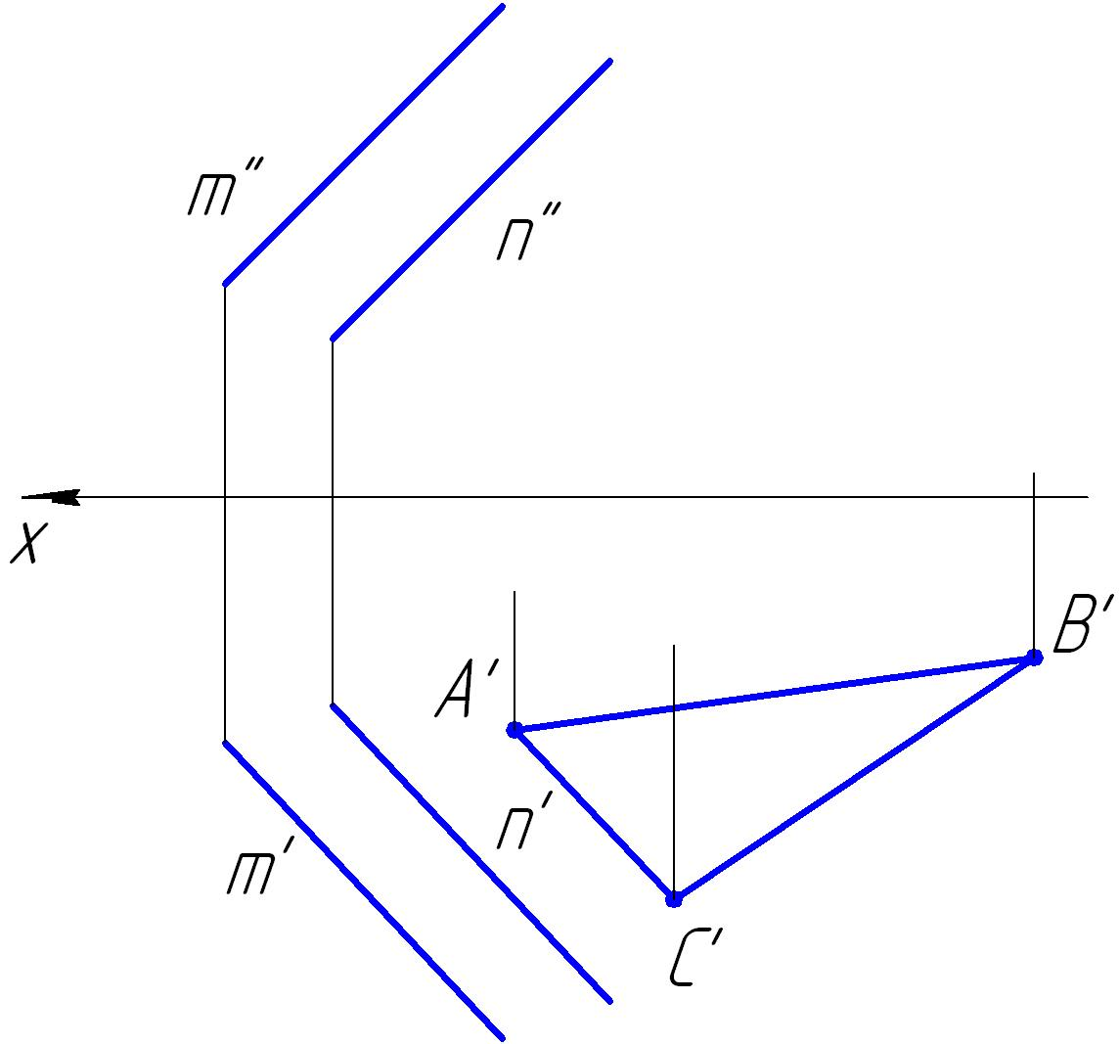

Задача 5
В плоскости a через точку А провести горизонталь и фронталь
а) плоскость задана параллельными прямыми  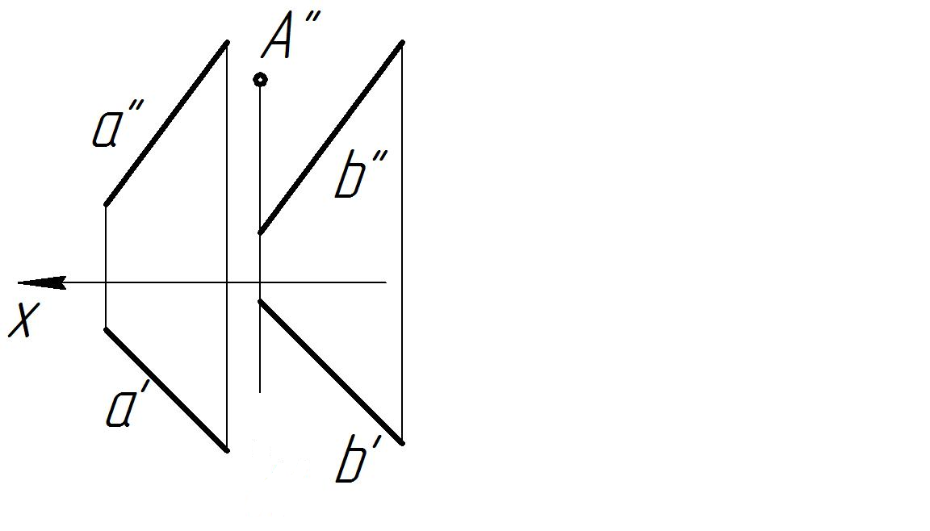 | б) плоскость задана пересекающимися прямыми  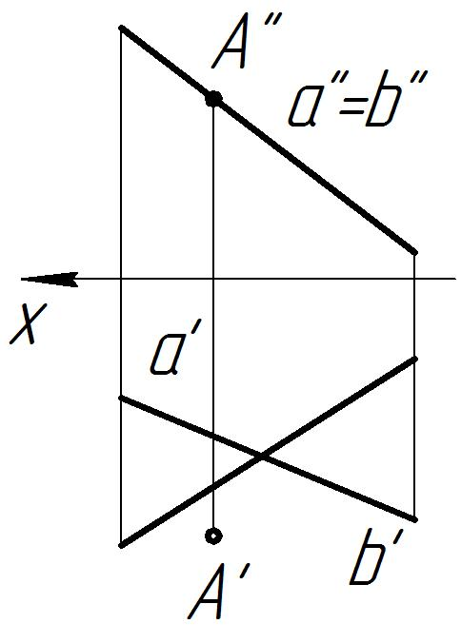
в) плоскость задана следами  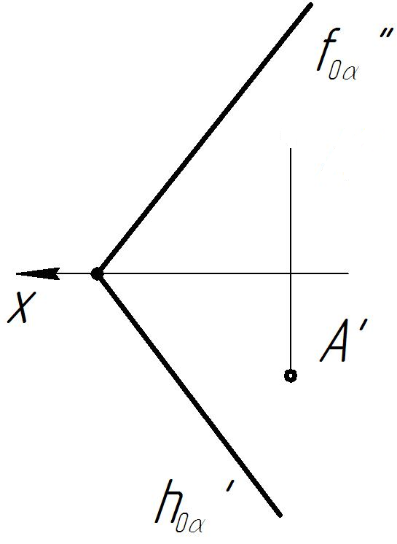 | г) плоскость задана треугольником  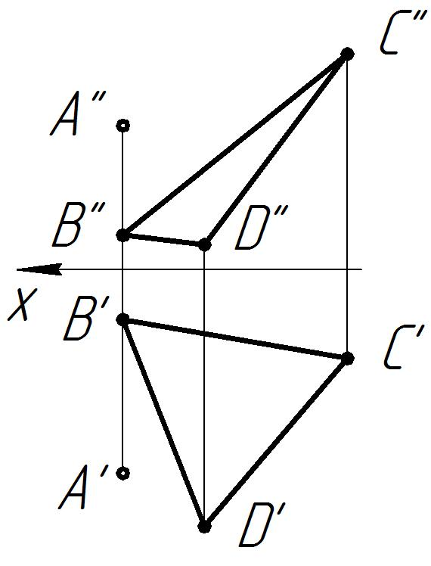
д) плоскость задана прямой и точкой  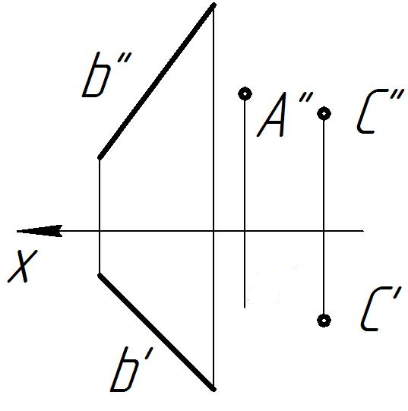 | ж) плоскость задана пересекающимися прямыми  